**ADS37 - N2 – Trabalho**

Equipe 5: Emilia, Francisco, Othon, Vagner, Wesley, William

**Oficina Mecânica**

A Aplicação Java irá manipular dados na Tabela ‘os’ do Banco de Dados ‘oficinamecanica’.

1. Irá criar Novas Ordens de Serviço/Orçamento;
2. Consultá-las;
3. Atualizá-las (Modificando Registros, Excluindo Registros ou Adicionando Registros);
4. Excluir Ordens de Serviço/Orçamento.

Abaixo temos a Estrutura do Banco de Dados ‘oficinamecanica’ e da Tabela ‘os’ no SGBD MySql:

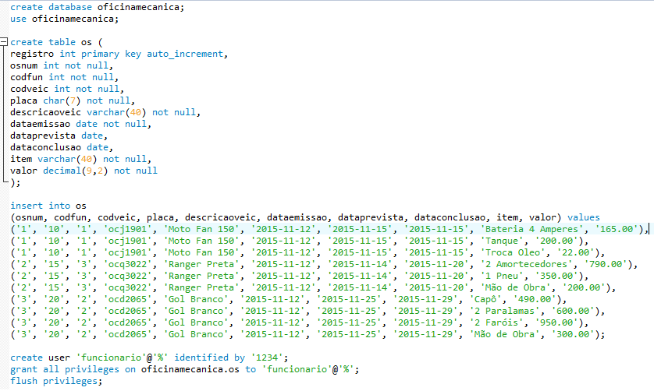

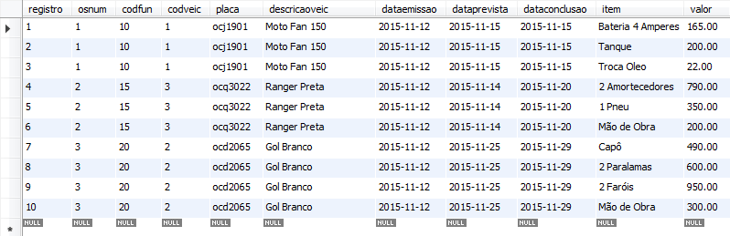

**Código SQL:**

create database oficinamecanica;

use oficinamecanica;

create table os (

registro int primary key auto_increment,

osnum int not null,

codfun int not null,

codveic int not null,

placa char(7) not null,

descricaoveic varchar(40) not null,

dataemissao date not null,

dataprevista date,

dataconclusao date,

item varchar(40) not null,

valor decimal(9,2) not null

);

insert into os

(osnum, codfun, codveic, placa, descricaoveic, dataemissao, dataprevista, dataconclusao, item, valor) values

('1', '10', '1', 'ocj1901', 'Moto Fan 150', '2015-11-12', '2015-11-15', '2015-11-15', 'Bateria 4 Amperes', '165.00'),

('1', '10', '1', 'ocj1901', 'Moto Fan 150', '2015-11-12', '2015-11-15', '2015-11-15', 'Tanque', '200.00'),

('1', '10', '1', 'ocj1901', 'Moto Fan 150', '2015-11-12', '2015-11-15', '2015-11-15', 'Troca Oleo', '22.00'),

('2', '15', '3', 'ocq3022', 'Ranger Preta', '2015-11-12', '2015-11-14', '2015-11-20', '2 Amortecedores', '790.00'),

('2', '15', '3', 'ocq3022', 'Ranger Preta', '2015-11-12', '2015-11-14', '2015-11-20', '1 Pneu', '350.00'),

('2', '15', '3', 'ocq3022', 'Ranger Preta', '2015-11-12', '2015-11-14', '2015-11-20', 'Mão de Obra', '200.00'),

('3', '20', '2', 'ocd2065', 'Gol Branco', '2015-11-12', '2015-11-25', '2015-11-29', 'Capô', '490.00'),

('3', '20', '2', 'ocd2065', 'Gol Branco', '2015-11-12', '2015-11-25', '2015-11-29', '2 Paralamas', '600.00'),

('3', '20', '2', 'ocd2065', 'Gol Branco', '2015-11-12', '2015-11-25', '2015-11-29', '2 Faróis', '950.00'),

('3', '20', '2', 'ocd2065', 'Gol Branco', '2015-11-12', '2015-11-25', '2015-11-29', 'Mão de Obra', '300.00');

create user 'funcionario'@'%' identified by '1234';

grant all privileges on oficinamecanica.os to 'funcionario'@'%';

flush privileges;

create user 'emilia'@'%' identified by 'ads37';

grant all privileges on oficinamecanica.os to 'emilia'@'%';

flush privileges;

create user 'othon'@'%' identified by 'ads37';

grant all privileges on oficinamecanica.os to 'othon'@'%';

flush privileges;

create user 'vagner'@'%' identified by 'ads37';

grant all privileges on oficinamecanica.os to 'vagner'@'%';

flush privileges;

create user 'wesley'@'%' identified by 'ads37';

grant all privileges on oficinamecanica.os to 'wesley'@'%';

flush privileges;

create user 'william'@'%' identified by 'ads37';

grant all privileges on oficinamecanica.os to 'william'@'%';

flush privileges;

Inicialização:

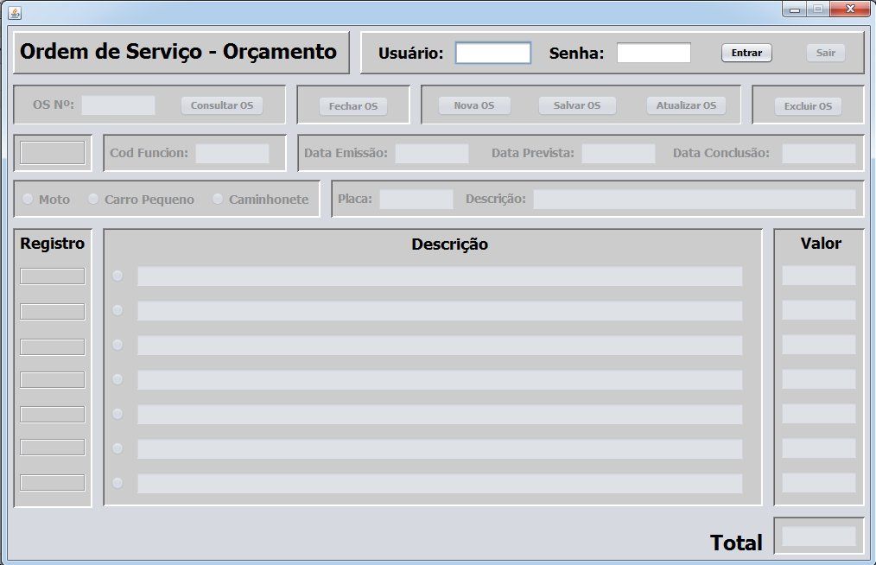

Login Efetuado;

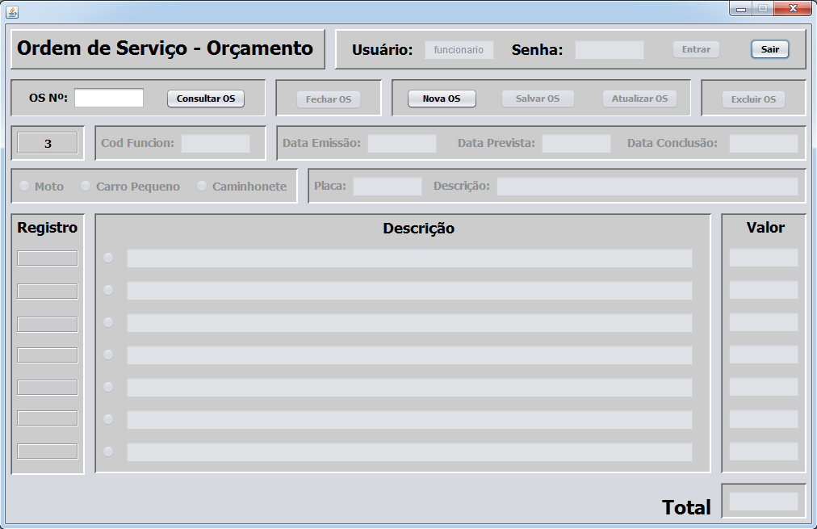

Consulta:

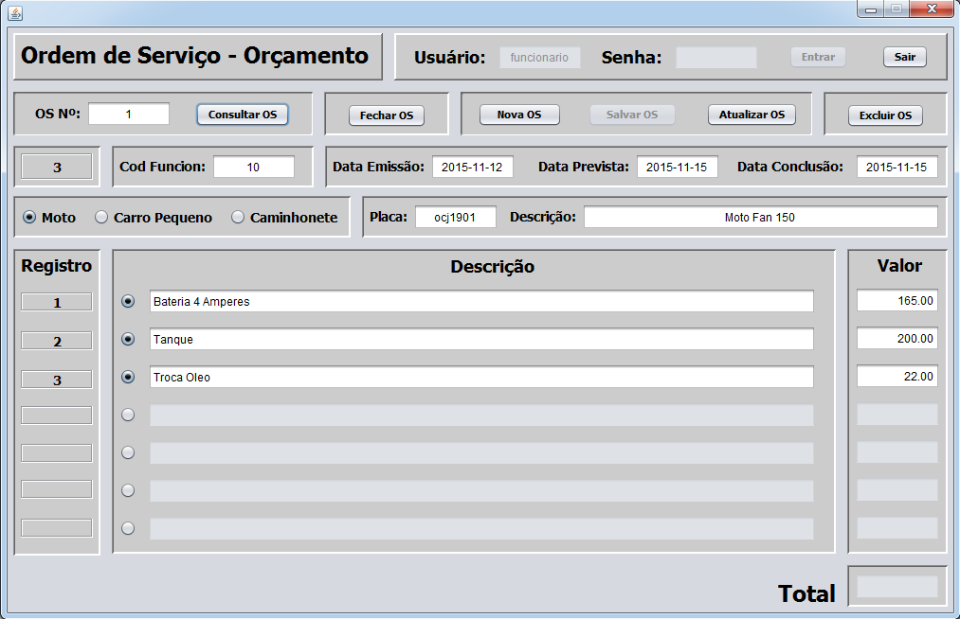

Nova Ordem de Serviço:

